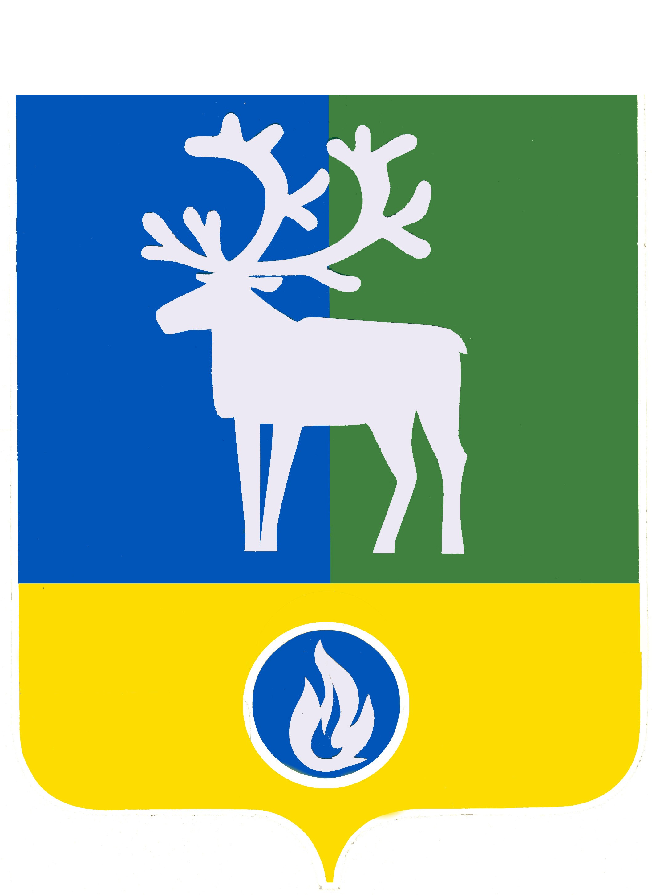

БЕЛОЯРСКИЙ РАЙОН

ХАНТЫ-МАНСИЙСКИЙ АВТОНОМНЫЙ ОКРУГ – ЮГРА

проект

АДМИНИСТРАЦИЯ БЕЛОЯРСКОГО РАЙОНА

ПОСТАНОВЛЕНИЕ

от 2025 года №

О проведении открытого конкурса по отбору управляющей организации
для управления многоквартирным домом

В соответствии со статьей 161 Жилищного кодекса Российской Федерации от 29 декабря 2004 года № 188-ФЗ, Постановлением Правительства Российской Федерации от 6 февраля 2006 года № 75 «О порядке проведения органом местного самоуправления открытого конкурса по отбору управляющей организации для управления многоквартирным домом», соглашением о передаче администрацией городского поселения Белоярский осуществления части полномочий по решению вопросов местного значения администрации Белоярского района от 7 ноября 2022 года п о с т а н о в л я ю:
1. Провести открытый конкурс по отбору управляющей организации для управления многоквартирным домом в соответствии с графиком его проведения согласно приложению 1 к настоящему постановлению.
2. Утвердить конкурсную документацию по проведению открытого конкурса по отбору управляющей организации для управления многоквартирным домом согласно приложению 2 к настоящему постановлению.
3. Разместить конкурсную документацию по проведению открытого конкурса по отбору управляющей организации для управления многоквартирным домом на официальном сайте Российской Федерации в информационно-телекоммуникационной сети «Интернет» www.torgi.gov.ru, и на официальном сайте органов местного самоуправления Белоярского района в информационно-телекоммуникационной сети «Интернет» www.admbel.ru.
4. Настоящее постановление вступает в силу после его подписания.
5. Контроль за выполнением постановления возложить на первого заместителя главы Белоярского района Ойнеца А.В.

Глава Белоярского района С.П.Маненков

ПРИЛОЖЕНИЕ 1
к постановлению администрации
Белоярского района
от « » 2025 года №

ГРАФИК
проведения открытого конкурса по отбору управляющей организации для управления многоквартирным домом

Лоты | Объекты конкурса | Количество  домов в  лоте | Общая  площадь  лота,  тыс. кв. м | Исполнитель | Дата  проведения  конкурса | Ответственный  за организацию
1 | Многоквартирный дом № 29, расположенный по адресу: Тюменская область, Ханты-Мансийский автономный округ – Югра, город Белоярский, 1 микрорайон. | 1 | 2887,1 | Борискина Г.Н. | 4.02.2026-6.02.2026 | Иванов И.В.
2 | Многоквартирные дома № 7; № 8, расположенные по адресу: Тюменская область, Ханты-Мансийский автономный округ – Югра, город Белоярский, микрорайон Мирный. | 2 | 733,1 | Борискина Г.Н. | 4.02.2026-6.02.2026 | Иванов И.В.
3 | Многоквартирный дом № 17, расположенный по адресу: Тюменская область, Ханты-Мансийский автономный округ – Югра, город Белоярский, микрорайон Мирный. | 1 | 378,9 | Борискина Г.Н | 4.02.2026-6.02.2026 | Иванов И.В.

_____________________________

